5.ie üe er第一课时
一、教学目标：
1.正确认读声母ie üe er，读准音，认清形，能正确书写。
2.正确拼读ie、üe和声母组成的两拼音节。
3.掌握er是特殊韵母，单独注音，不与声母相拼。
4.正确认读整体认读音节ye和yue，知道其中的演变过程。
二、教学重难点：
1. 掌握er是特殊韵母，单独注音，不与声母相拼。
2. 正确认读整体认读音节ye和yue，知道其中的演变过程。
三、教学准备：
课件、拼音卡片
四、教学过程：
板块目标 | 学习过程 | 教师跟进（板书、PPT、二次备课等）
创设情境，引入新课 | - 情境导入：  师：小朋友们，今天我们要开启一场奇妙的拼音星球之旅。请大家穿好宇航服，我们一起向太空出发吧！  师：瞧，太空中有这三个星球，它们是？  预设：韵母星球、声母星球和整体认读音节星球。  师：仔细听，韵母星球里传来了很多欢声笑语，一起去瞧瞧发生了什么？  师：原来，我们的韵母星球上有两栋大房子，红房子里住着单韵母，跟我们的单韵母大哥打声招呼吧，在读单韵母时，我们的嘴型会变化吗？  预设：嘴型不变。  师：在读绿房子里的复韵母时，我们的嘴型呢？  预设：嘴型会发生变化。  师：复韵母为了化成了一张流行雨，迎接我们的到来，你还认得它们吗？  预设：抢答回答。  师：他们为什么迎接要这么隆重的迎接我们呢？原来啊，是ie üe er在里面举办了一场盛大的派对，它们给我们送了一张邀请函。我们一起打开来看看吧！ | 第一张  第二张  第三张  第四张，第一张小星星后自动开始播放，复习复韵母。  第五、六张
读准音  认清形 | - 看图找复韵母  师：ie üe er不仅给我们发了邀请函，还把它们自己也藏在里面了，它们藏在哪里了呢？  预设：ie藏在椰子、椰树上， üe 藏在月亮里，er藏爱耳环和耳机里。  3.学习ie  师：你们真厉害，我藏得这么深都被你们找到了。ie很高兴，迫不及待地向你们介绍了自己。i滑向e，变成ie。（拼音卡片）  学生多形式读、开火车、男女生、分组读……  师：编个口诀记住它吧！  椰树椰树 ie ie ie，  夜晚夜晚 ie ie ie。  师：你们记住了ie，它很高兴，但是它说道：“平时我只能呆在家里，不能单独出门儿，除非我变个身！”仔细观察，单独用用ie时，它要怎么样呢？  预设：声母大y换掉小i，变成ye就可以了。  师：你发现了，这时候的ye就变成了整体认读音节，我们一起来读一读这个儿歌吧！  齐读，红色学生读，白色教师读。  师：给ye带上升调的小帽子，谁会读？  学生多方式读，小火车、男女生……  4.学习üe  师：整体认读音节ye，乐呵呵地带我们去认识新朋友，üe，这个üe平时就爱去月亮上玩。  多方式读，开小火车。  师：编一遍记忆小口诀。  预设：  一轮弯月 üe üe üe  圆圆月亮 üe üe üe（多方式读）  师：我们的üe很害羞，躲进了复韵母云朵里，我们一起找找它吧！  多方式读，开小火车……  师：它躲进了城堡里，原来，它去找声母y了，看看和y才一起时，发生了什么？  预设：üe和y在一起的时候，擦掉眼泪笑嘻嘻。  师：真是火眼金睛！编个小儿歌，一起读一读。  多方式读  师：yue戴上升调的小帽子，你会读吗？  师：给它找找朋友、组组词。  预设：节约、相约、月亮、音乐……  师：除了整体认读音节yue，üe还和好多声母朋友组成两拼音节，它们还给我们准备了准备了小惊喜呢！  师：在刚刚的拼读过程中，你有什么发现？  预设：我发现了üe和jqx在一起的时候，也去掉了两个点。  师：是的，还记得之前我们学的口诀吗？  预设：小ü 小ü 有礼貌，见到j q x就摘帽。  5.课间操。  师：ie和üe给我们找了三位好朋友，带我们去城堡的舞厅动一动，我们一起来拼一拼。  niē 捏 juē 撅 tiē 贴  6.学习er  师：跳好了操，ie和üe却和我们玩起了捉迷藏，宇航员们，打开你们的手电筒，我们一起来找一找吧！我们的er怎么藏在这里呀！快来和它打打招呼吧。  多方式读  师： er很高兴认识我们，她说：“能认识你们真高兴，我的朋友不多，因为我是特殊韵母，一个人住。”它为什么是特殊韵母呢？你能通过拼读这些词语找到原因吗？  预设：它只是加了声调，没有和其他声母在一起。  师：原来，这就是er是特殊韵母的原因呀，我们给er编一个有趣的儿歌，读一读记一记吧！  多方式读。  师：er见到你们对它这么热情，开心极了，想请我们吃大餐，它都请我们吃了什么呀？  学生齐读，巩固er。  师：吃饱喝足后，小宇航员们，我们一起去太空散散步吧。  开小火车读。  师：玩着玩着，时间不早了，我们该回地球了，让我们穿上一双神奇的鞋，回到地球妈妈的怀抱。  拼读“鞋”  师：哇，原来我们降落在了一棵椰树边上，写着两拼音节的椰果，一起来摘一摘。  开小火车拼读。  师：今天认识了这么多新朋友，让我们写一写他们的名字，看看谁写的更好，也许它们就会带你再来一次星球之旅哦！（语文课堂作业本）  学习ie üe er的书写，  教师范写，  学生书空，  描红书写，  教师巡视指导。  五、板书  板书内容就是利用拼音卡片和吸铁石，摆放如下：  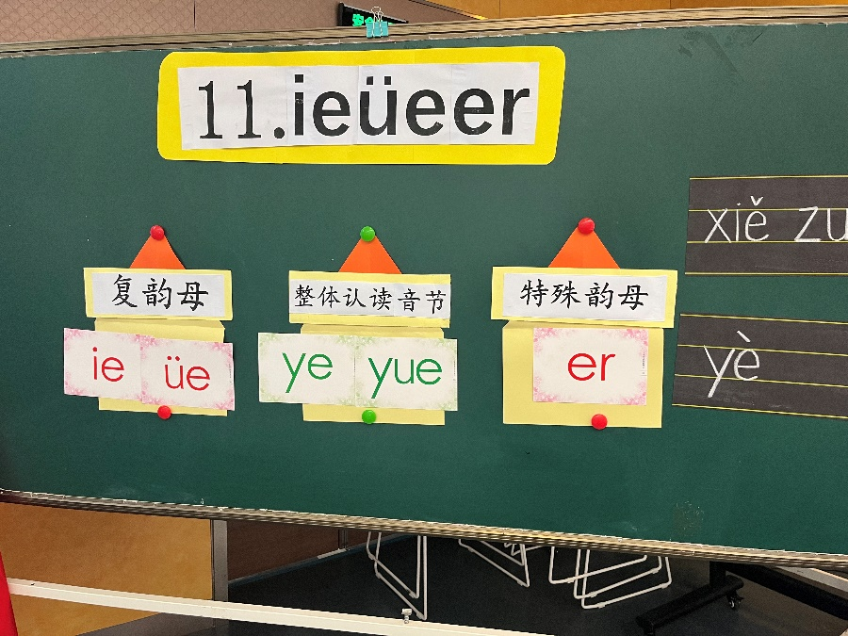 | 第七张，根据学生回答来引出超链接。  第八张  第九张（利用ppt动画让学生发现）  出示相应的照片，加深对ye的印象。  第十张  第十一张  第十二张  第十三张  第十四张（出现大拇指，夸一夸自己）  第十五张  第十六、十七张  第十八张  第十九、二十张  第二十一张  第二十二张  第二十三张  第二十四张

